

**Жайылымдарды геоботаникалық зерттеп – қарау негізінде жайылым айналымдарының схемасын бекіту туралы**

Шығыс Қазақстан облысы Тарбағатай ауданы әкімдігінің 2019 жылғы 22 қаңтардағы № 21 қаулысы. Шығыс Қазақстан облысы Әділет департаментінің Тарбағатай аудандық Әділет басқармасында 2019 жылғы 23 қаңтарда № 5-16-186 болып тіркелді

      РҚАО-ның ескертпесі.  
      Құжаттың мәтінінде түпнұсқаның пунктуациясы мен орфографиясы сақталған.

      Қазақстан Республикасының 2001 жылғы 23 қаңтардағы "Қазақстан Республикасындағы жергілікті мемлекеттік басқару және өзін-өзі басқару туралы" Заңының 31-бабының 1-тармағының 10) тармақшасына, Қазақстан Республикасының 2017 жылғы 20 ақпандағы "Жайылымдар туралы" Заңының 9-бабының 1-тармағының 3) тармақшасына сәйкес, Тарбағатай ауданының әкімдігі ҚАУЛЫ ЕТЕДІ:

      1. Осы қаулының 1,2,3,4,5,6 қосымшаларына қосымшаларына сәйкес жайылымдарды геоботаникалық зерттеп – қарау негізінде жайылым айналымдарының схемалары бекітілсін.

      2. Осы қаулының орындалуын бақылау аудан әкімінің орынбасары Қ. Мауадиновқа жүктелсін.

      3. Осы қаулы оның алғашқы ресми жарияланған күнінен кейін күнтізбелік он күн өткен соң қолданысқа енгізіледі.

|  |  |
| --- | --- |
| *Аудан әкімі* | *Д. Оразбаев* |

|  |  |
| --- | --- |
|  | Тарбағатай ауданы әкімдігінің  2019 жылғы "22" қаңтардағы  № 21 қаулысына № 1 қосымша |

**Құқық белгілейтін құжаттар негізінде жер санаттары, жер учаскелерінің меншік иелері және жер пайдаланушылар бөлінісінде әкімшілік-аумақтық бірлік аумағындағы жайылымдардың орналасу схемасы (картасы)**

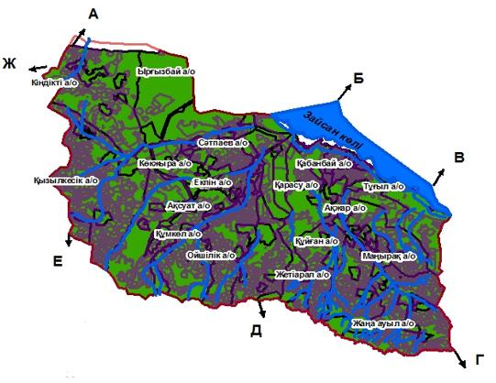

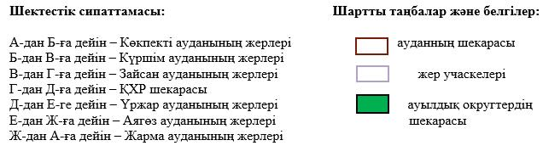

|  |  |
| --- | --- |
|  | Тарбағатай ауданы әкімдігінің  2019 жылғы "22" қаңтардағы  № 21 қаулысына № 2 қосымша |

**Жайылым айналымдарының қолайлы схемалары**

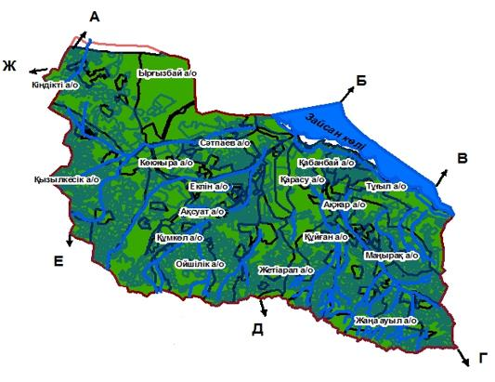

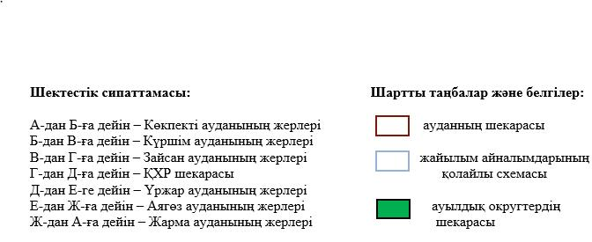

|  |  |
| --- | --- |
|  | Тарбағатай ауданы әкімдігінің  2019 жылғы "22" қаңтардағы  № 21 қаулысына № 3 қосымша |

**Жайылымдардың, оның ішінде маусымдық жайылымдардың сыртқы және ішкі шекаралары мен алаңдары, жайылымдық инфрақұрылым обьектілері белгіленген картасы**

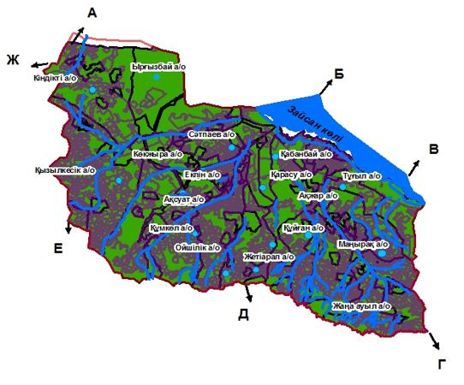

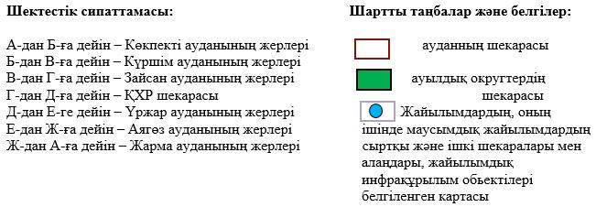

|  |  |
| --- | --- |
|  | Тарбағатай ауданы әкімдігінің  2019 жылғы "22" қаңтардағы  № 21 қаулысына № 4 қосымша |

**Жайылым пайдаланушылардың су тұтыну нормасына сәйкес жасалған су көздеріне (көлдерге, өзендерге, тоғандарға, апандарға, суару немесе суландыру каналдарына, құбырлы немесе шахталы құдықтарға) қол жеткізу схемасы**

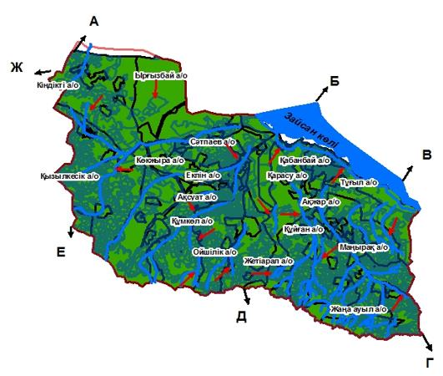

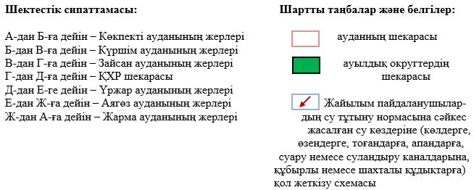

|  |  |
| --- | --- |
|  | Тарбағатай ауданы әкімдігінің  2019 жылғы "22" қаңтардағы  № 21 қаулысына № 5 қосымша |

**Жайылымы жоқ жеке және (немесе) занды тұлғалардың ауыл шаруашылығы жануарларының мал басын орналастыру үшін жайылымдарды қайта бөлу және оны берілетін жайылымдарға ауыстыру схемасы**

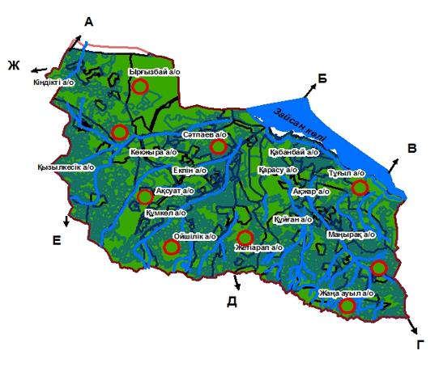

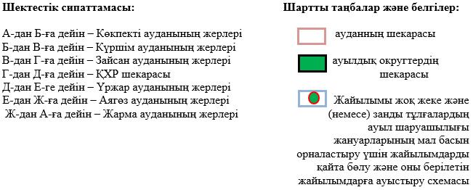

|  |  |
| --- | --- |
|  | Тарбағатай ауданы әкімдігінің  2019 жылғы "22" қаңтардағы  № 21 қаулысына № 6 қосымша |

**Ауылдық округ маңында орналасқан жайылымдармен қамтамасыз етілмеген жеке және (немесе) заңды тұлғалардың ауыл шаруашылығы жануарларының мал басын шалғайдағы жайылымдарға орналастыру схемасы**

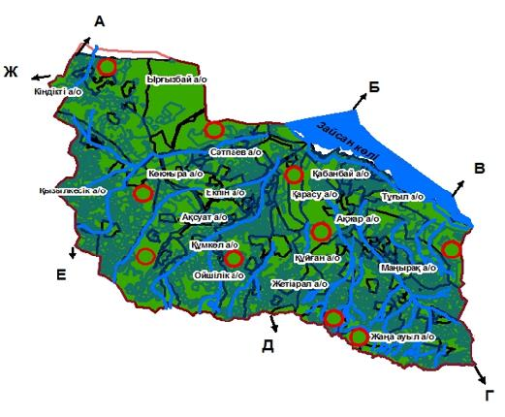

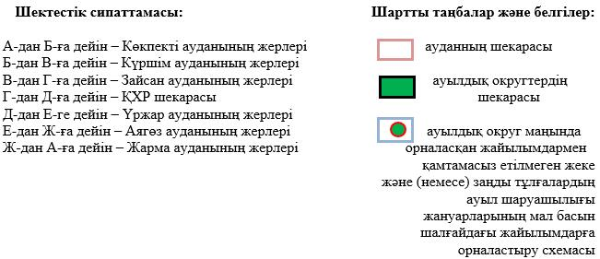

© 2012. Қазақстан Республикасы Әділет министрлігінің «Қазақстан Республикасының Заңнама және құқықтық ақпарат институты» ШЖҚ РМК